附录：课程设计题目

第1题：设计一个学生学籍管理系统
- 学生信息包括：姓名、学号、性别和英语、数学、程序设计、体育成绩。
- 从键盘输入数据，建立数据文件student.dat。
- 实现对学生或学号查询，显示信息。
- 对所有学生，按照班级计算平均成绩。
- 分别按照英语、数学、程序设计和体育成绩排序生成结果文件。

第2题：设计一个循环链表，用来表示大整数
- 链表的头结点值为-1，其余结点依次存放数据，各结点最多放四位整数，如下图表示233238766：
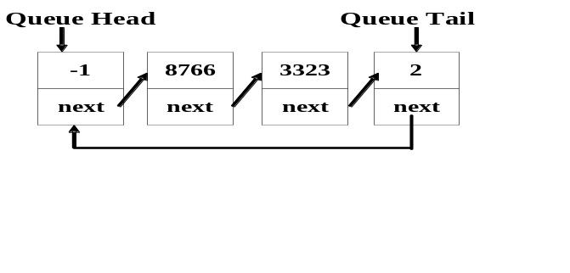
- 利用上述数据结构解决大整数的表示，以及加法、减法运算（用两个链表表示操作数）。
- 将上述数据结构应用于10位以上求素数问题和阶乘问题。

第3题：设计一个模拟电信计费程序
- 假设电信计费标准：固定电话长途话费0.02元/秒，固定电话本地话费0.06元/分，无线电话长途话费1.00元/分，无线电话本地话费0.60元/分，无线电话接听话费0.50元/分。
- 源数据文件中存放：电话号码，电信服务类别，通话时间（秒）。
- 生成固定长途电话文件：长途电话号码和通话时间。
- 生成固定本地电话文件：本地电话号码和通话时间。
- 生成无线长途电话文件：长途电话号码和通话时间。
- 生成无线本地电话文件：本地电话号码和通话时间。
- 生成无线接听电话文件：接听电话号码和通话时间。
- 生成统计电信费用文件：电话号码、累计电信费用。

第4题：设计一个保留字（或关键字）的统计程序
- 建立保留字文件；
- 从源数据文件（C或C++语言程序）中，读取字符或字符串，与保留字文件中的保留字进行匹配比较，并统计计数。
- 输出两张表文件：保留字计数，扫描程序的次数，非保留字计数。

第5题：设计一个文本行编辑程序
- 对文本文件按行进行编辑：先从输入文件中读取数据，然后根据行编辑命令处理，将结果写到输出文件中。
- 行编辑命令包括：
序号 | 行编辑命令格式 | 功能
１ | *L m，n | 显示从第m至n行的文本
２ | *I m  ……  ^Z | 插入文本（……）在第m行后
３ | *D m，n | 删除从第m至n行的文本
４ | *R m，n  ……  ^Z | 用文本（……）替换第m至n行的文本
５ | *X | 保存并退出编辑程序
６ | *Q | 放弃并退出程序

第6题：设计一个数据文件处理程序
- 源数据文件中含有字符和数字，从中读取数值数据（将连续的数字字符看成一个数值数据），和读取的单词（将连续的字母字符看成一个单词）分别存放在不同的文件中，并且排序后输出显示。
例如：源数据文件old.dat包括：asjjk 12rtr 345 dasdd9&k32*dfasfkjk##dasfdf897，
则生成的数据文件new1.data包括：12 345 9 32 897
单词文件new2.dat包括：asjjk rtr dasdd k dfasfkjk dasfdf

第7题：设计一个超长整数类
- 定义并实现超长整数类doublelong，要求如下：
  - 64位数据长度，有符号
  - 支持＋、－、＊、／运算
  - 支持＋＝、－＝、／＝运算
  - 支持cin>>和cout<<操作

第8题：设计一个随机读写文件程序
- 考虑将数据文件当作一个数组，对文件的分量进行下标访问。
- 可以实现一个类，重载［］能够从数据文件随机读写。

